产品来源：device/rk/zs/device.mk定义了属性来源

Init.rc

m*//go4,go3.pilot*

metadata.launcher.mainapp2launcher

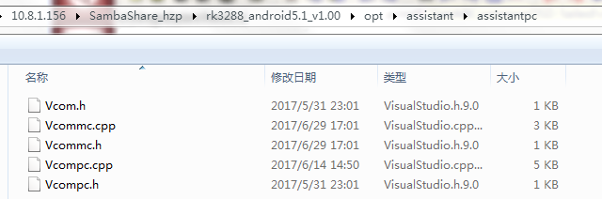

编译方法：如何监听

Init.rd修改的时候

编译assist

首頁